Pressemeldung
Softing Industrial
dataFEED OPC Suite Extended von Softing bietet mit OPC UA Reverse Connect zusätzliche Sicherheit bei der Datenintegration
Haar, 25.10.2022 – Mit der Integration von OPC UA Reverse Connect in seine dataFEED OPC Suite Extended V5.22 ermöglicht Softing die sichere Kommunikation zwischen OPC UA-Komponenten in OT und IT, die durch Firewalls oder DMZs getrennt sind.
Die dataFEED OPC Suite Extended ist ein Komplettpaket für OPC-Kommunikation und Cloud-Anbindung, mit dem auf die Steuerungen führender Hersteller und auf IoT-Geräte zugegriffen werden kann. Mit der neuen OPC UA Reverse Connect Funktionalität gewährleistet die Suite eine sichere Kommunikation zwischen OPC UA-Komponenten, die durch Firewalls oder DMZs getrennt sind.
Sicherer Verbindungsaufbau
OPC UA Reverse Connect vermeidet traditionelle Client-Server-Verbindungen, bei welchen der Client den Verbindungsaufbau zum Server vornimmt. Stattdessen verbindet sich der Server aktiv mit dem Client. Das ist für Netzwerke wichtig, in denen sich der Server in einer geschützten Umgebung befindet, wie z.B. im Produktionsnetzwerk einer Fabrik. Es besteht keine Notwendigkeit, die Firewall-Ports vom IT-Netzwerk zum OT-Netzwerk zu öffnen. Die Gefahr eines Angriffs auf das Produktionsnetz ist damit gebannt, da die Firewall geschlossen bleibt.
Eine All-in-One Datenintegrationslösung
Die dataFEED OPC Suite ermöglicht den Zugriff auf die Steuerungen führender Hersteller wie z.B. Siemens SIMATIC S7, Rockwell ControlLogix, B&R, Mitsubishi sowie auf Modbus-Steuerungen (z.B. von Wago). Sie fungiert als Gateway zwischen den beiden OPC-Standards, so dass auch bestehende OPC Classic-Komponenten und -Anwendungen in moderne Industrie 4.0-OPC UA-Lösungen eingebunden werden können. Die Übertragung von Produktionsdaten in IoT Cloud- oder Big Data-Anwendungen erfolgt über die Protokolle MQTT und REST. Die Suite unterstützt außerdem die Speicherung von Produktionsdaten in einer Datei, in einer SQL-Datenbank oder in MongoDB und CouchDB. Dank der umfangreiche Datenvorverarbeitungsfunktionalität können Daten einfach und flexibel angepasst werden.
Besuchen Sie Softing auf der sps in Nürnberg, 08. bis 10.11.22, Halle 5, Stand 258.
##
Anzahl Zeichen/Wörter: 2.100/280
Bild:
Download 300 dpi
Download 72 dpi
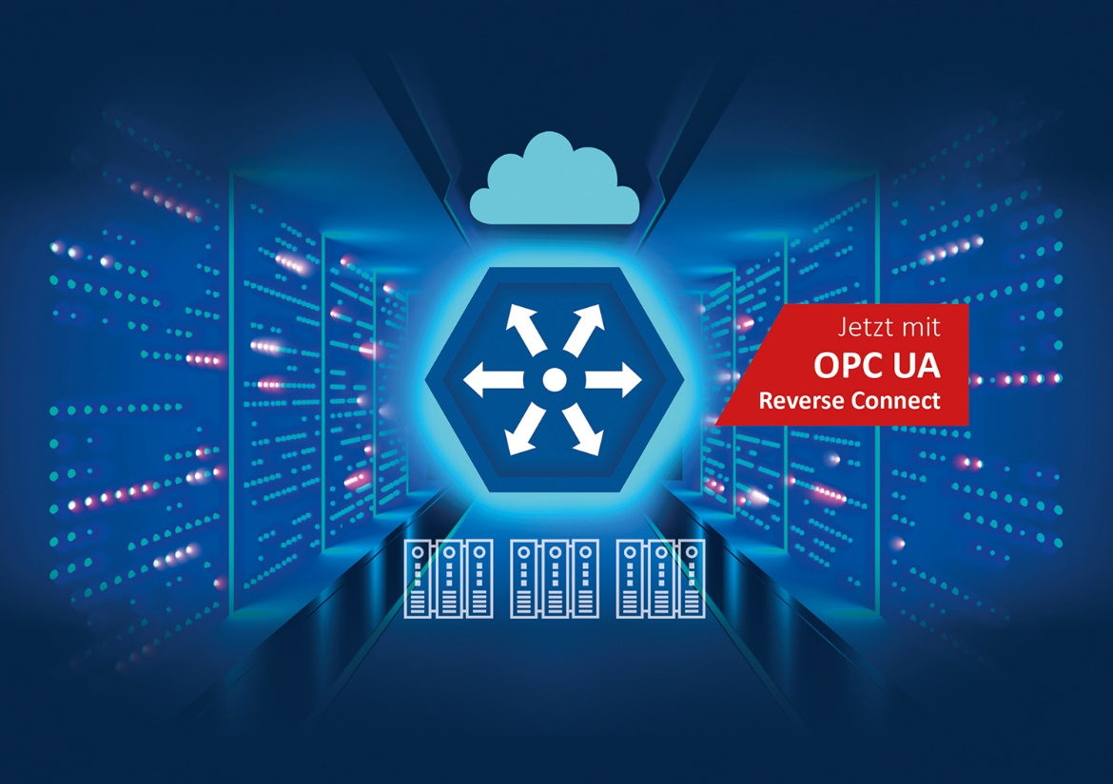
Bild-Unterschrift: OPC UA Reverse Connect ermöglicht die sichere Kommunikation zwischen OPC UA-Komponenten, die durch Firewalls getrennt sind.
(Quelle: Softing Industrial)
Über Softing Industrial
Softing Industrial vernetzt Automatisierungskomponenten, um Daten aus der Produktionsebene für Steuerungsaufgaben und zur weiterführenden Analyse lokal und in der Cloud bereitzustellen. Die Produkte ermöglichen die Überwachung und Diagnose von technischen Kommunikationsnetzen und gewährleisten damit einen zuverlässigen Datenfluss. Auf diese Weise schaffen sie die Grundlagen zur Produktionsoptimierung. Weitere Informationen unter https://industrial.softing.com

Pressekontakt:
Stephanie Widder
Marketing Communications Specialist
Softing Industrial Automation GmbH
Richard-Reitzner-Allee 6
85540 Haar
Tel.: +49-(0)89-45656-365
E-Mail: stephanie.widder@softing.com

